**Formato para el backlog**

**Product backlog:**

**Elaborado por: Josué Gerardo Garcia Velázquez**

|  |  |  |  |  |  |  |  |
| --- | --- | --- | --- | --- | --- | --- | --- |
| Identificador (ID) de la Historia | Enunciado de la Historia | Alias | Estado | Dimensión/ Esfuerzo | Interacción (Sprint) | Prioridad | Comentarios |
| ID-001 | COMO USUARIO QUIERO CONVERTIR XML EN PDF, PARA OBTENER PDF, YA SE DE UNO O VARIOS ARCHIVOS A LA VEZ. | CONVERSOR | En proceso | 4 semanas | Sprint 1 | Alta | FUNCION PRINCIPAL |
| ID-002 | COMO USUARIO QUIERO INTERFAZ (con colores claros y que predomine el color azul marino para destacar el texto del fondo y botones de color rojo), para quienes tienen dificultades visuales. Y que sea responsivo | UI/UX | En Proceso | 4 semanas | Sprint 1 | Alta | IMPORTANTE PARA EL USO DE LA PLATAFORMA |
| ID-003 | COMO ADMINISTRADOR NECESITO QUE LA PLATAFORMA SEA ESCALABLE, PARA PODER SOPORTE MAS FLUJO A FUTURO | MEJORA | No iniciado | 4 semana | Sprint 1 | Media | PODER MANEJAR MAYOR FLUJO DE USUARIOS |
| ID-004 | COMO USUARIO QUIERO VISUALIZAR EL PDF ANTES DE DESCARGAR | PREVIZUALIZACION Y DESCARGA | No iniciado | 3 semanas | Sprint 2 | Media | ES FUNCIONAL, MAS, NO ESENCIAL |
| ID-005 | COMO USUARIO QUIERO QUE LOS DATOS NO SEAN PUBLICOS, PARA EVITAR ROBO DE INFORMACION | SEGURIDAD Y PRIVACIDAD | No iniciado | 1 semana | Sprint 3 | Media | ESENCIAL PARA PRIVACIDAD DE ARCHIVOS |
| ID-006 | COMO ADMINISTRADOR QUIERO PONER ANUNCIOS, PARA PODER MONETIZAR | ADSENSE | No iniciado | 5 semanas | Sprint 4 | Baja | MONETIZAR SITIO |
| ID-007 | COMO ADMINISTRADOR QUIERO OPTIMIZAR EL SITIO CON MOTORES DE BUSQUEDA | OPTIMIZAR SEO | No iniciado | 5 semanas | Sprint 4 | Baja | ATRAER TRAFICO |
| ID-008 | COMO USUARIO TENER CUENTA, PARA TENER HISTORIAL DENTRO DE LA PLATAFORMA | REGISTRO Y AUTENTICACION | No iniciado | 2 semanas | Sprint 5 | Baja | OPCION A FUTURO |

|  |  |  |  |  |  |  |  |
| --- | --- | --- | --- | --- | --- | --- | --- |
| Elemento de trabajo No iniciado | Tarea | Responsable | Estado | Estimado original | Día 1 | Día 2 | Revisión del Sprint |
| ID de la historia #1 |  |  |  | 4 semanas |  |  |  |
| ID-001 | Escribir código para la conversión de un archivo XML a PDF | Josue | En curso | 4 semanas | Planteando el código y diagramas de flujo |  |  |
| ID-001 | Implementar la función para manejar múltiples archivos | Josue | No iniciado | 4 semanas |  |  |  |
| ID-001 | Crear pruebas unitarias para la función de conversión | Josue | No iniciado | 4 semanas |  |  |  |
| ID-001 | Realizar pruebas y depuración | Josue | No iniciado | 4 semanas |  |  |  |
| ID-002 | Diseñar wireframe para la interfaz accesible | Josue | En curso | 4 semanas | Comenzando a documentar e idear el aspecto de la web |  |  |
| ID-002 | Implementar la interfaz con colores claros y azul marino predominante | Josue | No iniciado | 4 semanas |  |  |  |
| ID-002 | Pruebas de accesibilidad y responsividad | Josue | No iniciado | 4 semanas |  |  |  |
| ID-003 | Analizar la escalabilidad y optimización del código | Josue | En curso | 4 semanas | Analizando cómo hacer la página eficiente |  |  |
| ID de la historia #2 |  |  |  | 3 semanas |  |  |  |
| ID-004 | Diseñar la funcionalidad de previsualización de PDF | Josue | No iniciado | 3 semanas |  |  |  |
| ID-004 | Implementar y probar la previsualización de PDF | Josue | No iniciado | 3 semanas |  |  |  |
| ID de la historia #3 |  |  |  | 1 semana |  |  |  |
| ID-005 | Implementar medidas de seguridad y encriptación de datos | Josue | No iniciado | 1 semana |  |  |  |
| ID de la historia #4 |  |  |  | 5 semanas |  |  |  |
| ID-006 | Integrar AdSense para la monetización | Josue | No iniciado | 5 semanas |  |  |  |
| ID-007 | Optimización de la página para motores de búsqueda | Josue | No iniciado | 5 semanas |  |  |  |
| ID de la historia #5 |  |  |  | 2 semanas |  |  |  |
| ID-008 | Crear el sistema de registro y autenticación | Josue | No iniciado | 2 semanas |  |  |  |

https://ingjgerardo.atlassian.net/browse/SCRUM-17?atlOrigin=eyJpIjoiZDdmMzljMWQ1N2VkNDkwNTk5ZDlmOWEyNWNmMjAzN2EiLCJwIjoiaiJ9 LINK DE JIRA DE BACKLOG

SUBO CAPTURA DE LO QUE SE HIZO EN JIRA MI BACKLOG Y SPRINT

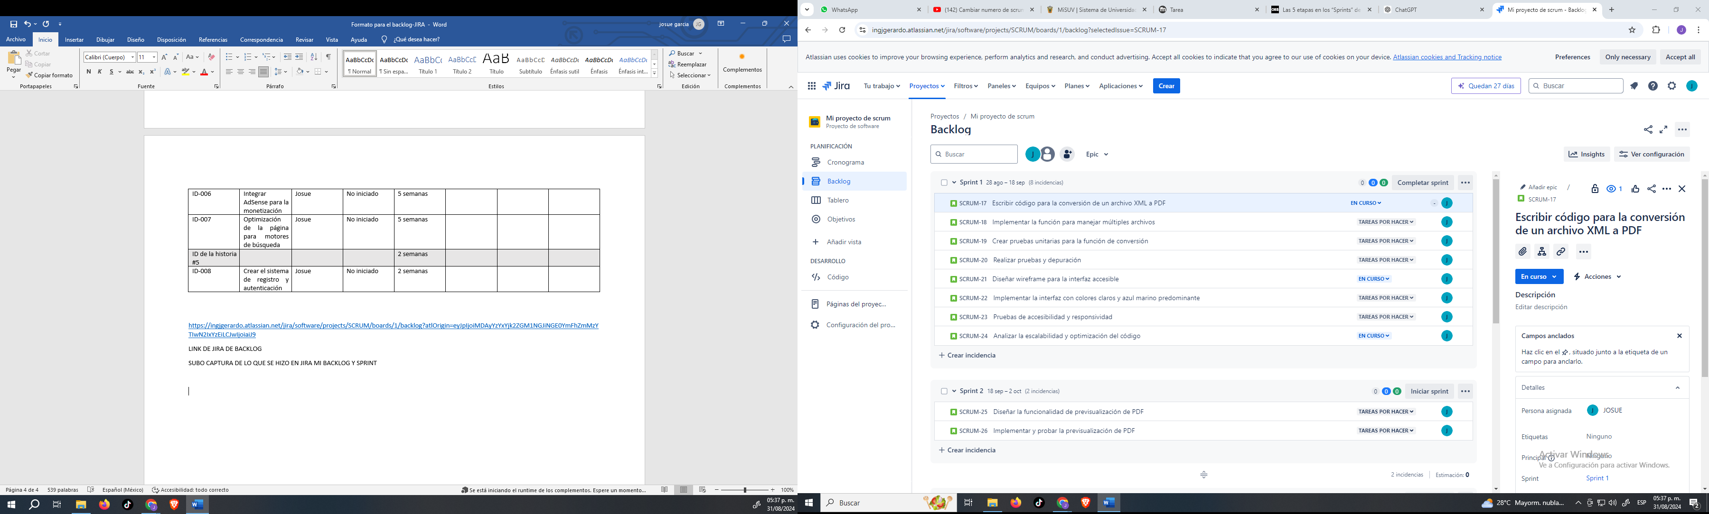

REFERENCIAS:

Ágil Es - (2019, Noviembre, 16). *Paso a paso de un proyecto SCRUM en JIRA* . YouTube. <https://www.youtube.com/watch?v=X9jaqaSSv28&t=899s>

[marco calle](https://www.youtube.com/@marcocalle). (2023, Julio, 18) Como se elabora un BACKLOG del Producto. YouTube. <https://www.youtube.com/watch?v=4SujFvK1fxk&t=461s>

CECyT Digital Harbor. (6 abr. 2018). Ejemplo de Product Backlog (Taller Mecanico). [Archivo de video]. Recuperado de Smartsheet. (s.f.). Las mejores plantillas de Excel para la gestión ágil de proyectos. Recuperado de <https://es.smartsheet.com/agile-project-management-excel-templates>

JorgeRuizAgile (11 ago. 2018). El Product Backlog de forma sencilla. Youtube. https://www.youtube.com/watch?v=JuIVHk1wvcw&t=1s